 | Göçmenlere Yönelik Dil Desteği  Avrupa Konseyi Araç Kutusu | 
66 - Senaryo: Barınma yeri bulma
Amaçlar: Göçmenleri ev sahibi ülkedeki barınma imkânları hakkında bilgilendirmek ve barınma ile ilgili iletişime girmelerine olanak sağlamak.
İletişimsel durumlar
- Kiralık daire ve ev ilanlarını anlamak.
- Basit bilgileri anlamak ve verebilmek.

Materyaller
- Evle ilgili resimler.
- Dairelerin kat planları.

Dil etkinlikleri
Etkinlik 1
Öğrencilerin aşağıdakiler hakkında konuşmalarını sağlamak için resimleri kullanın:
- Kendi ülkelerinde konaklama ve barınma.
- Ev sahibi ülke ile kendi ülkelerindeki evler arasındaki benzerlikler ve farklılıklar.

Etkinlik 2
Barınma ilgili bazı temel sözcükleri (örneğin daire, apartman, ev, yatak odası vb.) tanıtmak için resimleri kullanın.
- Katılımcılardan bu kelimeleri kartlara yazmalarını isteyin.
- Kelimeleri resimlerle eşleştirmelerini isteyerek anladıklarını kontrol edin.

Etkinlik 3
Göçmenlere kat planlarından birini gösterin ve örneğin şöyle sorarak temel kelimeleri tanıtın veya bilgilerini kontrol edin: Mutfak nerede? Ve banyo? Ardından kat planında bu odaları işaret etmelerini isteyin.

Etkinlik 4
Göçmenlerden basit talimatları izleyerek bir kat planı çizmelerini isteyin, örneğin büyük bir yatak odası, bir mutfak, büyük bir oturma odası ve çok küçük bir banyosu olan bir daire.

Etkinlik 5
- İki kat planını dağıtın ve dairelerden birini tarif edin.
- Öğrencilerden tarif ettiğiniz dairenin hangisi olduğunu belirtmelerini isteyin.
- Ardından, hazırlık için zaman tanıyarak, diğer kat planını basit bir şekilde tanımlamalarını isteyin.

Etkinlik 6
Bölgede bazı kiralık daire veya ev ilanları (resimli) bulun.
- Aşağıdaki gibi sorular sorun: Hiç kiralık bir daire ya da ev bulmaya çalıştınız mı? İlanlar için nereye baktınız? Ev bulmak zor muydu/kolay mıydı? Neden? vb.
- Katılımcıları önceki etkinliklerde öğrendiklerini kullanarak ikili gruplar halinde ilanlar hakkında bilgi alışverişinde bulunmaya davet edin (fiyat, konum, dairenin açıklaması vb.).

Etkinlik 7
Göçmenler, bir emlakçı ile konuşmak için ihtiyaç duyabilecekleri dilin pratiğini yaparlar.
A. Merhaba, kiralamak için bir ev/daire arıyorum. Benim için uygun bir yeriniz var mı?
B. Nerede yaşamak istiyorsunuz ve ne tür bir yere ihtiyacınız var?
A. Merkeze yakın, iki yatak odalı bir daire istiyorum.
B. Size uygun olabilecek birkaç mülkümüz var, bu ayrıntılara bir göz atın.
A. Bunları alıp bakacağım. Yarın tekrar gelirim. Teşekkür ederim.

Örnek materyaller
- Konutla ilgili resimler
 | 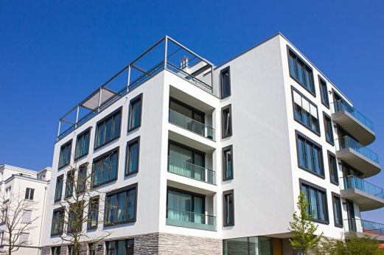 | 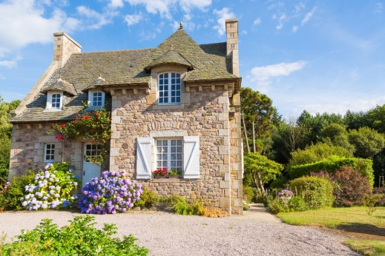

- Dairelerin kat planları
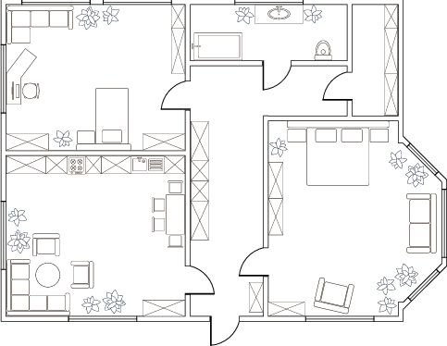 | 